Projeto 4 Diogo Antunes 2018016615

Ataque A: Arp Poisoning Attack
CVE-1999-0667
O CVE-1999-0667 descreve uma falha no protocolo ARP (Address Resolution Protocol), que pode ser explorada por invasores para manipular a comunicação dentro de uma rede. Essa vulnerabilidade permite que um atacante envie mensagens ARP falsas, enganando os dispositivos para que associem o endereço IP de um alvo ao seu próprio endereço MAC. Como resultado, o tráfego de rede pode ser interceptado, redirecionado ou até bloqueado, facilitando ataques como Man-in-the-Middle (MITM), roubo de informações e negação de serviço (DoS). Este CVE não possui CVSS Score, pois este fou«i registado em 1999 o CVSS apenas foi criado em 2005.

Ataque Arp Poisoning
É um ataque que explora vulnerabilidades no protocolo ARP (Address Resolution Protocol), permitindo que um invasor intercepte, modifique ou redirecione o tráfego de rede entre dispositivos em uma LAN (Local Area Network). Primeiramente o atacante monitora o tráfego ARP, para identificar os dispositivos da Rede, enviando para eles pacotes ARP “envenenados”, informando que o endereço MAC da sua máquina corresponde ao endereço IP do gateway da rede ou de outros dispositivos. As vitimas atualizam as suas tabelas ARP com as informações falsas e passam a enviar pacotes para o invasor.
Para realizar este ataque vou utilizar a ferramenta Ettercap.

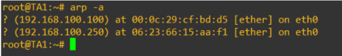

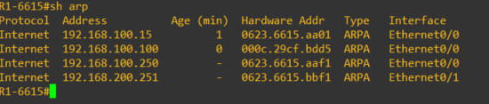

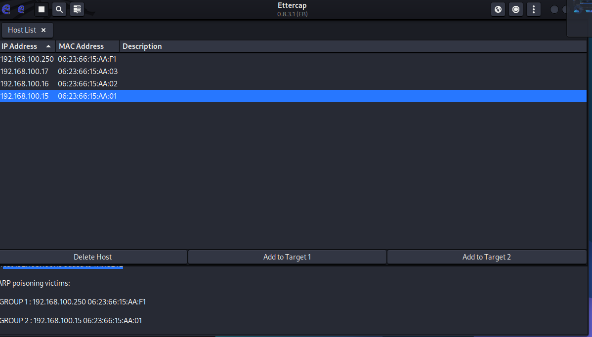
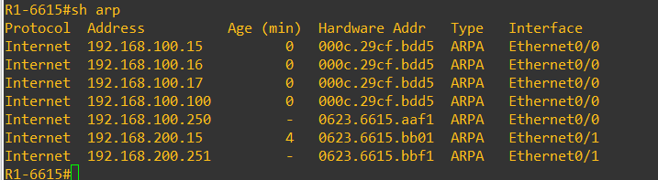
Primeiramente, identicamos no Ettercap os dispositivos presentes na rede, onde a ferramenta começa a enviar pacotes ARP para os dispositivos da rede. Sabendo agora as informações dos dispositivos inicia-se o ataque na tentativa de atualizar as tabelas ARP, associando o seu Mac-address aos endereços IP dos vários dispositivos da rede.
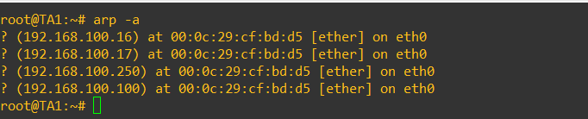

Aqui pode-se verificar que o terminal TA1 e o router atualizaram as suas tabelas ARP com os endereços dos vários dispositivos da rede com o Mac-adress da VM do kali.
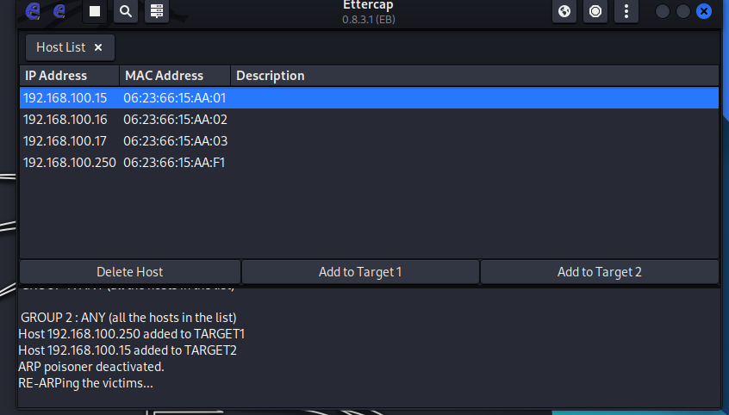
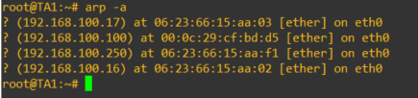
Após, terminar o Ataque, o Ettercap volta a enviar pacotes Arp para os dispositivos da rede atualizarem as suas tabelas ARP com as informações corretas.

Mitigação do Ataque ARP Poisoning Attack
Para mitigar este ataque vamos utilizar o Dynamic ARP Inspection (DAI), que utiliza também o dhcp spnooping configurando-o no switch da rede, para impedir o rastreamento e contaminação das tabelas ARP. Para isso o switch tem de inspecinar os pacotes ARP, verificando a relação entre os os IPs e os endereços Mac, comparando-os ás informações dos dispositivos que receberam IPs por DHCP.
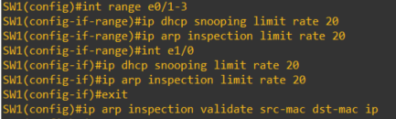
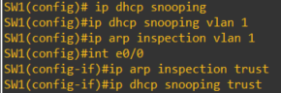

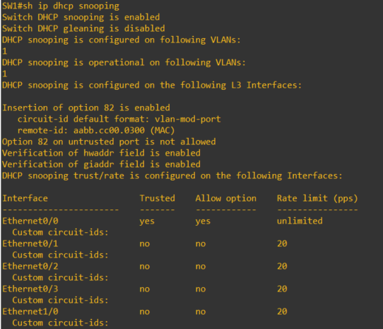

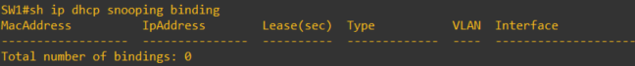
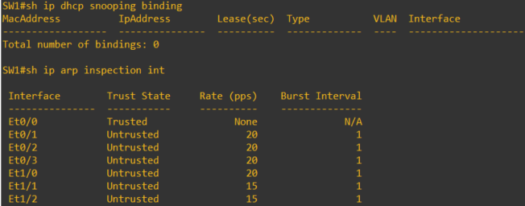

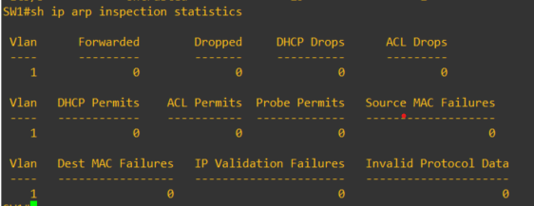
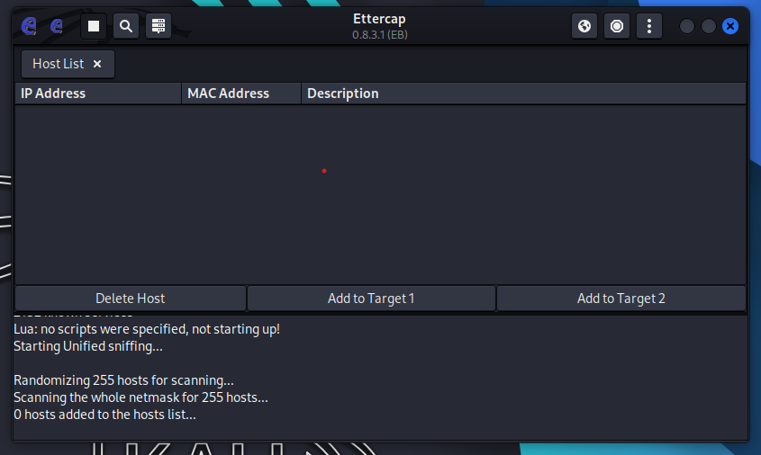
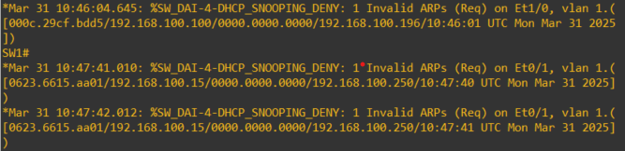
Como se pode verificar, após a configuração do DAI e do DHCP snooping, a o atacante já não consegue registar as informações dos dispositivos da Rede. Na configuração tive algumas dificuldades, pois após a configuração do DHCP snooping, mesmo tendo um DHCP limit rate alto, o swtich bloqueia qualquer comunicação do lado dos terminais, pois as portas estão como “untrusted”. Tentei mesmo configurando as máquinas a receber ip por DHCP a partir de endereços da Vlan, configurarando uma Vlan 10 com sub-interface, e associando as portas do switch para o terminar à Vlan 10. No entanto quando configurava o comando DHCP snooping aos terminais da rede perdiam os IP que tinham recebido por DHCP e não conseguia ter comunicação com o router.

Ataque B1: DHCP Starvation / Exhaustion Attack
CVE-2024-3661 – Tunnel Vision
A CVE-2024-20259 é uma vulnerabilidade de negação de serviço grave no Cisco IOS XE que afeta o recurso de DHCP Snooping, podendo causar interrupção nos serviços DHCP e impactar a operação da rede. A aplicação de patches de segurança e boas práticas de configuração são fundamentais para mitigar os riscos dessa vulnerabilidade. Ainda não tem CVSS publicado.

Ataque DHCP Starvation / Exhaustion Attack
O DHCP Starvation Attack é um ataque de negação de serviço (DoS - Denial of Service) direcionado ao protocolo DHCP (Dynamic Host Configuration Protocol). O objetivo do ataque é esgotar todos os endereços IP disponíveis no servidor DHCP, impedindo que novos dispositivos legítimos obtenham um IP e, consequentemente, fiquem sem conexão de rede.
O atacante usa uma ferramenta automatizada para enviar inúmeras requisições DHCP DISCOVER ao servidor DHCP. Cada pedido apresenta um endereço MAC diferente. O objetivo é o servidor DHCP ficar com todos os endereços disponíveis alocados. Ou seja, com isto novas máquinas deixam de poder acessar à rede.
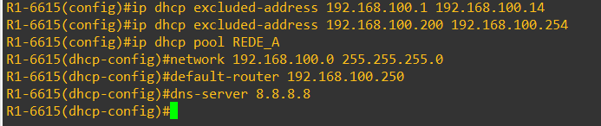

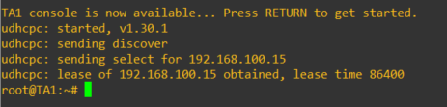

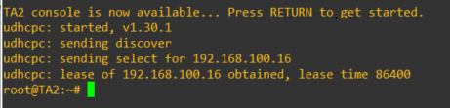

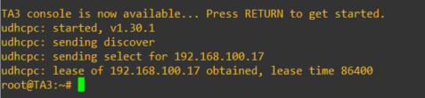

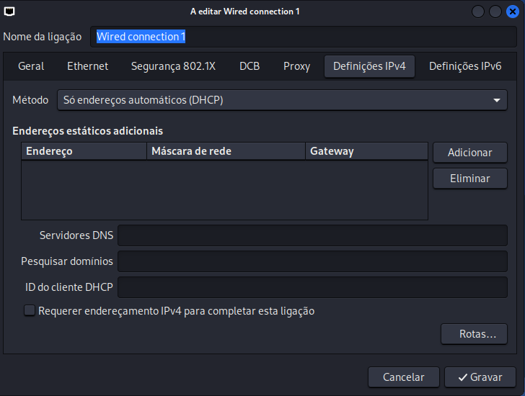

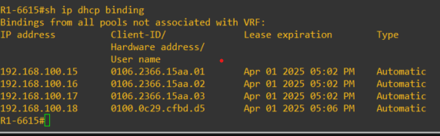
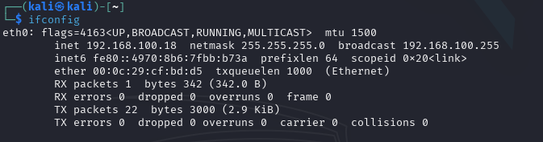

Configurei o servidor DHCP, de modo a respeitar as regras de endereçamento do primeiro projeto.

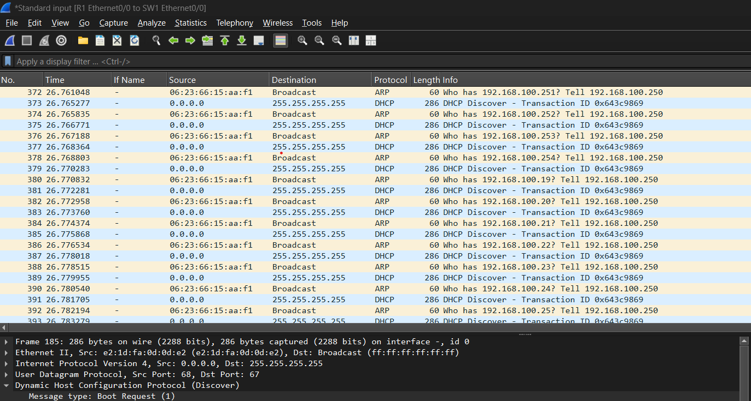
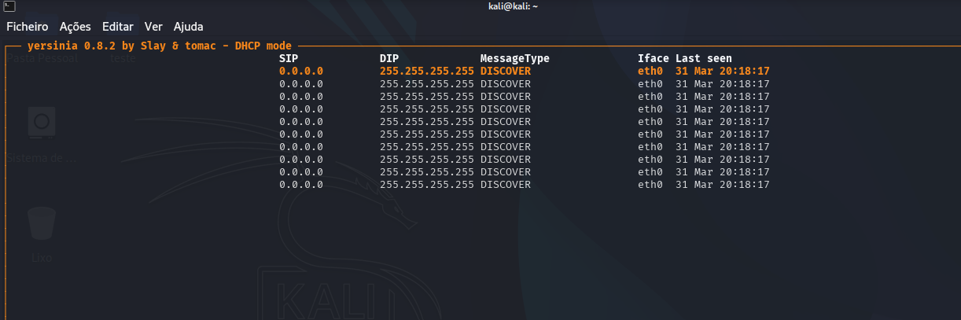
Para realizar o ataque utilizei a ferramenta Yersinia. Pode-se verificar na imagem abaixo o atacante Kali a enviar os pacotes DHCP Discover para o Router.
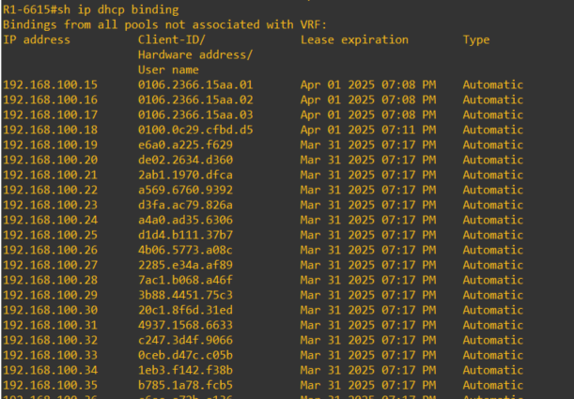

Utilizando o comando “sh ip dhcp binding”, pode -se verificar os endereços da rede todos atribuídos.

DHCP Spoofing Attack
CVE-2020-13529
Uma vulnerabilidade notável relacionada a esse tipo de ataque é a CVE-2020-13529. Essa falha afeta o Systemd na versão 245 e permite que um invasor, por meio de pacotes DHCP FORCERENEW especialmente criados, induza um cliente DHCP a aceitar respostas DHCP ACK falsificadas. Isso possibilita a reconfiguração não autorizada das interfaces de rede do sistema afetado, potencialmente levando a uma negação de serviço ou permitindo ataques MITM.
- Pontuação CVSS v3.1: 6.1
- Ano de Divulgação: 2021

Ataque DHCP Spoofing
O DHCP Spoofing Attack é um ataque em que um invasor configura um servidor DHCP falso dentro da rede para fornecer informações maliciosas a dispositivos que solicitam endereços IP. Isso permite ao atacante redirecionar o tráfego, realizar ataques Man-in-the-Middle (MITM) ou até causar uma negação de serviço (DoS).
Para realizar o ataque, o atacante configura um servidor DHCP falso, e quando um dispositivo solicita um endereço IP (pacote DHCP DISCOVER), o servidor falso responde com um DHCP OFFER com um endereço IP, gateway e dns falsos. Os dispositivos depois aceitam a primeira resposta DHCP que recebe.

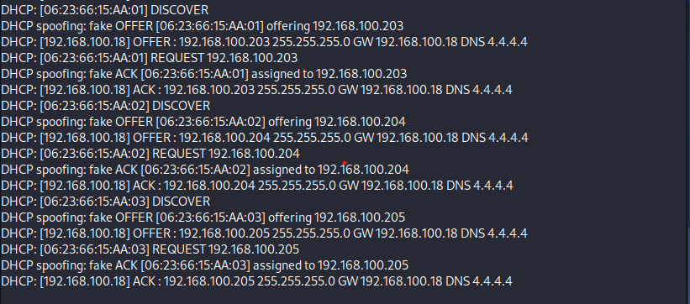
Para realizar o ataque utilizei novamente o Ettercap. Coloquei para enviar IPs entre o endereço 192.168.100.200 e 192.168.250 com a mascara 255.255.255.0 e com o servidor dns 4.4.4.4.
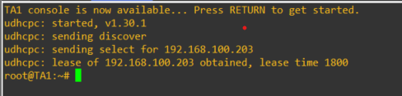

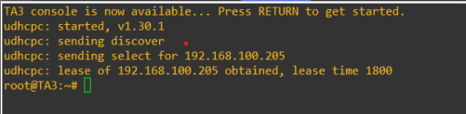

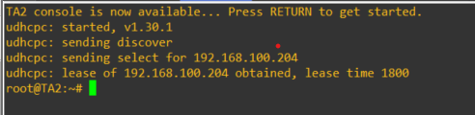

Como se pode verificar os terminais atualizaram os seus endereços ip, para a gama envia pelo Servidor DHCP falso.

Mitigação de ataques DHCP
Para mitigar os ataques DHCP, utiliza-se novamente o DHCP Snooping. Configurando a porta que liga ao Router como confiável e o resto das portas ligadas aos terminais coloca-se como não confiáveis. No entanto, novamente quando faço a configuração do DHCP Snopping quando um pacote DHCP é enviado a partir de uma porta que estão como “untrusted”, este é bloqueado. Ou seja, os terminais não recebem os endereços IP.

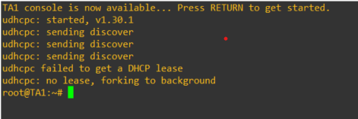

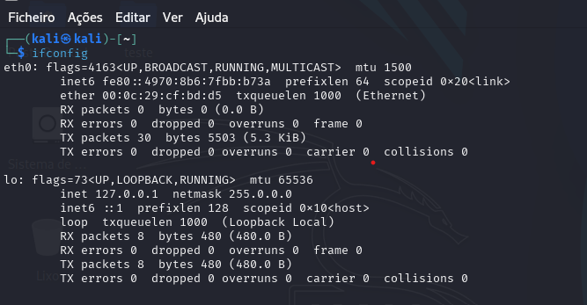

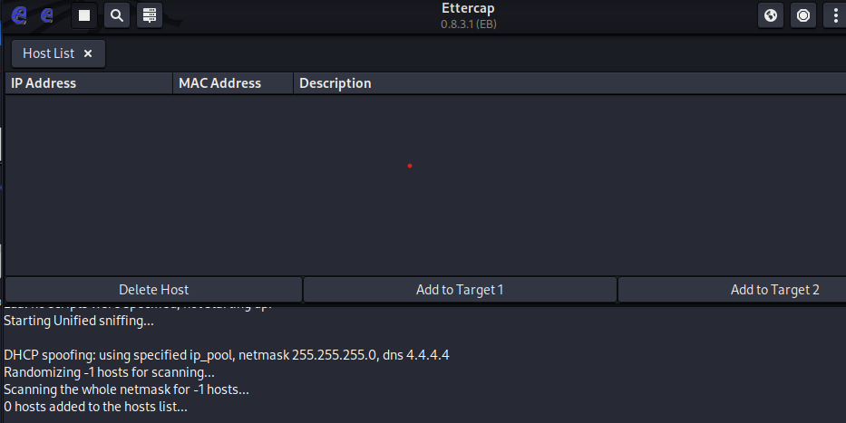
Como não foi possível receber endereços IP por dhcp, o ettercap não consegue funcionar nas devidas condições. Como se pode verificar a ferramenta não encontrou nenhum dispositivo da rede.

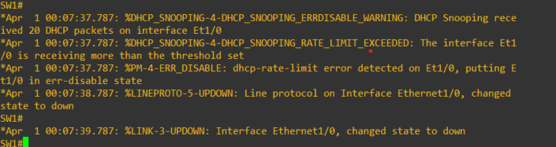
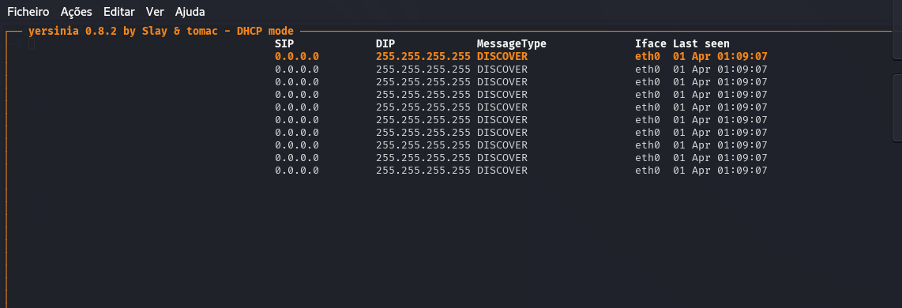
No ataque B1, DHCP Starvation/Exhaustion, após a mitigação, o yersinia envia a partir da interface para a rede pacotes DHCP_OFFER para a rede, como se pode verificar. No entanto, não recebe nenhuma resposta, pois o Switch está a bloquear as solicitações falsas que foram enviadas por causa da configuração do dhcp snooping nas interfaces da Vlan.

